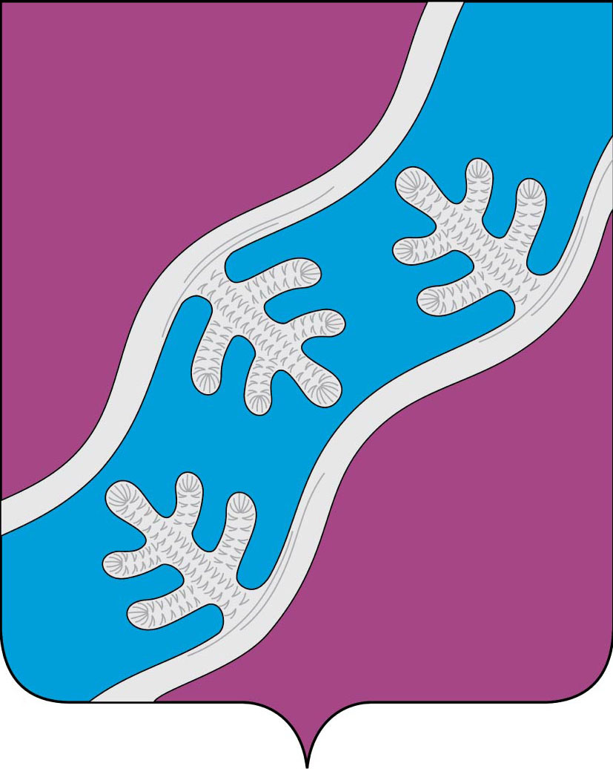

**СОВЕТ ДЕПУТАТОВ СЕЛЬСКОГО ПОСЕЛЕНИЯ**

**«ХОСЕДА-ХАРДСКИЙ СЕЛЬСОВЕТ» ЗАПОЛЯРНОГО РАЙОНА НЕНЕЦКОГО АВТОНОМНОГО ОКРУГА**

Пятнадцатое заседание 28 -го созыва

**РЕШЕНИЕ**

**от 22 ноября 2023 года № 60**

**Об отмене решения Совета депутатов** **№28 от 25.10.2018 года «Об утверждении Порядка расчета размера платы за пользование жилым помещением для нанимателей жилых помещений по договорам социального найма и договорам найма жилых помещений муниципального жилищного фонда муниципального образования «Хоседа-Хардский сельсовет» Ненецкого автономного округа**

В соответствии с пунктом 20 статьи части 1 статьи 14, пунктом 35 части 1 статьи 15, пунктом 26 части 1 статьи 16 Федерального закона от 06.10.2003 г. № 131- ФЗ «Об общих принципах организации местного самоуправления в Российской Федерации», руководствуясь Уставом сельского поселения «Хоседа-Хардский сельсовет» ЗР НАО, Совет депутатов сельского поселения «Хоседа-Хардский сельсовет» ЗР НАО **РЕШИЛ**:

1. Отменить решение совета депутатов муниципального образования «Хоседа-Хардский сельсовет» Ненецкого автономного округа №28 от 25.10.2018 года «Об утверждении Порядка расчета размера платы за пользование жилым помещением для нанимателей жилых помещений по договорам социального найма и договорам найма жилых помещений муниципального жилищного фонда муниципального образования «Хоседа-Хардский сельсовет» Ненецкого автономного округа.
2. Настоящее решение вступает в силу со дня его официального

опубликования (обнародования).

Глава СП

«Хоседа-Хардский сельсовет» ЗР НАО А.Н. Танзов